МИНИСТЕРСТВО ОБЩЕГО И ПРОФЕССИОНАЛЬНОГО
ОБРАЗОВАНИЯ РОСТОВСКОЙ ОБЛАСТИ
государственное бюджетное профессиональное образовательное учреждение Ростовской области
«Азовский гуманитарно-технический колледж»
(ГБПОУ РО «АГТК»)

РАБОЧАЯ ТЕТРАДЬ
для контрольной работы

по учебной дисциплине
ОП.10 Современные геодезические приборы в строительстве

Специальность 08.02.01 Строительство и эксплуатация зданий и сооружений
Студента ___ курса группы __________
________________________________________________________________
Ф.И.О.

Преподаватель _______ О.С. Гарнец
подпись

Оценка_______________________
_____________________________
дата

ПРАКТИЧЕСКОЕ ЗАДАНИЕ 1
Тема: «Изучение лазерных дальномеров Leica DISTO™ D5 и Leica
DISTO™ D3. Проведение измерений»

Цель: выработка умения пользоваться лазерными дальномерами Leica DISTO™ D5 и Leica DISTO™ D3; овладение профессиональными и общими компетенциями.

Задание 1
Обозначьте название функциональных клавиш лазерных дальномеров Leica DISTO™ D5 и Leica DISTO™ D3 согласно рисункам 1 и 2.
Для выполнения задания необходимо воспользоваться инструкциями к приборам.

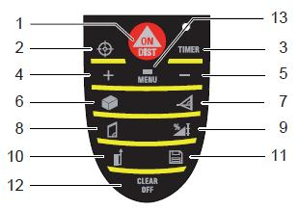
Рисунок 1 – Leica DISTO™ D5

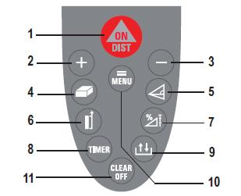
Рисунок 2 – Leica DISTO™ D3

Leica DISTO™ D5
1 – ____________________________
2 – ____________________________
3 – ____________________________
4 – ____________________________
5 – ____________________________
6 – ____________________________
7 – ____________________________
8 – ____________________________
9 – ____________________________
10 – ____________________________
11 – ____________________________
12 – ____________________________
13 – ____________________________

Leica DISTO™ D3
1 – ____________________________
2 – ____________________________
3 – ____________________________
4 – ____________________________
5 – ____________________________
6 – ____________________________
7 – ____________________________
8 – ____________________________
9 – ____________________________
10 – ____________________________
11 – ____________________________

Задание 2
Произведите одиночное измерение расстояния между поверхностями А и В, заданными преподавателем.
Нажмите клавишу ON/DIST, чтобы активировать лазер. Нажмите снова, чтобы выполнить измерение заданного расстояния.
Расстояние между поверхностями А и В _________________________________

Задание 3
Измерьте длину подоконника, ширину, высоту оконного проема и диагонали с использованием многофункциональной скобы (чтобы выявить эффект параллелограмма, когда ширина проема сверху и снизу одинакова, но весь он завален вбок).
Измените точку отсчета измерений (многофункциональную позиционную скобу). Для измерения от нижней поверхности прибора, установите скобу перпендикулярно, пока она не защелкнется на месте. Для измерения из внутренних углов разверните позиционную скобу параллельно продольной оси прибора (до момента ее фиксации), слегка надавив на нее вправо. По умолчанию прибор производит измерение от нижней поверхности.
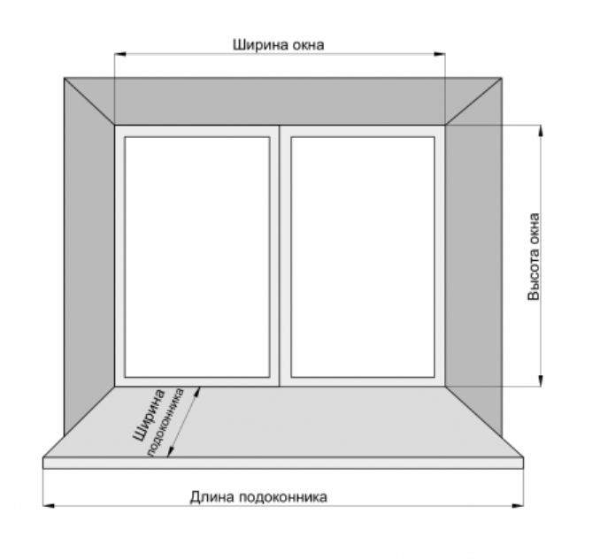
Ширина окна ________________________
Длина подоконника __________________
Высота окна _________________________
Диагонали __________________________

Задание 4
Проведите измерение высоты участка стены над дверным проемом, пользуясь функцией сложение / вычитание.
Высота участка стены ____________________________________

Задание 5
Измерьте площадь учебного кабинета № 201 однократным нажатием клавиши . Получите значение периметра кабинета.
Для получения значения периметра, нажимаем и удерживаем в нажатом состоянии клавишу .
Площадь кабинета _________________
Периметр кабинета ________________

Задание 6
Проведите измерение объема кабинета 201. Укажите значение площади потолка/пола, площади поверхности стен и периметра помещения.
Нажимаем клавишу 2 раза, поочерёдно измеряем 3 стороны (длина, ширина, высота). Чтобы получить площадь потолка / пола, поверхности стен и периметра удерживаем в нажатом состоянии клавишу объёма.
V_{k} = ____________ м³
S_{n} = ____________м²
S = ____________м²
P_{k} = ____________м

Задание 7
Проведите измерение длины ската крыши, пользуясь трапециевидным измерением 1 (см. рисунок 3).
Нажимаем 1 раз клавишу . Выполняем измерение 1, 2 и 3 стороны. Чтобы отразить дополнительную информацию, например, площадь трапеции или угол отклонения, нажимаем и удерживаем клавишу .
Рисунок 3 – Трапециевидное измерение 1
Длина ската крыши _____________________________
Задание 8
Проведите измерение длины ската крыши, пользуясь трапециевидным измерением 2 (см. рисунок 4).
Нажимаем 2 раза клавишу , измеряем 1 сторону измеряем 2 сторону и угол отклонения (максимальное значение – 45^{ο}).
Рисунок 4 – Трапециевидное измерение 2

Длина ската крыши _____________________________

Задание 9
Измерьте прямое расстояние по горизонтали через препятствие (см. рисунок 5).
Нажимаем клавишу 2 раза и измеряем наклонное расстояние. Удерживаем клавишу в нажатом состоянии и получаем дополнительную информацию об угле наклона измеренного расстояния и высоте.
Рисунок 5 – Прямое расстояние

Расстояние _____________________________

Задание 10
Измерьте площадь заданного пятиугольного контура путем использования измерения треугольных площадей (см. рисунок 6).
Рассчитывается путём измерения 3-х сторон. Нажимаем клавишу 3 раза. Измеряем 1 сторону треугольника, затем 2 и 3. Результаты отображаются в сводной строке. Чтобы отобразить дополнительную информацию нажимаем и удерживаем эту же клавишу.
Рисунок 6 – Треугольная площадь
Площадь контура _________________________________

Задание 11
Проведите измерение высоты объекта путем косвенных измерений (см. рисунок 7).
Рисунок 7 – Косвенные измерения

Прибор рассчитывает расстояние по теореме Пифагора. Данная функция полезна, если расстояние нельзя измерить непосредственно.
Нажимаем однократно клавишу, нацеливаемся на верхнюю точку осуществляем измерения. Нажимаем и удерживаем клавишу для проведения непрерывного измерения перемещаем лазерный луч назад и вперёд, вверх и вниз, в районе цели.

Высота объекта __________________________

Задание 12
Зарисуйте схему определения расстояния с помощью трех измерений. Коротко опишите алгоритм проведения измерений.

Рисунок 8 – Схема определения расстояния с помощью трех измерений

Алгоритм проведения измерений: ______________________________________
______________________________________________________________________________________________________________________________________________________
______________________________________________________________________________________________________________________________________________________

ПРАКТИЧЕСКОЕ ЗАДАНИЕ 2
Тема. Изучение электронного теодолита Geobox ТЕ–05, проведение
измерений
Цель: углубить знания по устройству электронного теодолита Geobox ТЕ–
05.
Приборы и инструменты: электронный теодолит Geobox ТЕ–05, вешка
металлическая телескопическая – 5 м.

Ход работы
Задание 1
Измерьте заданный преподавателем вертикальный угол в процентной мере (уклон). Зарисуйте схему измерений.
Вертикальный угол, высвечиваемый на дисплее, отсчитывается от точки зенита. Нажимаем клавишу V% и переходим от режима измерений вертикального угла к режиму измерения уклона.
Вертикальный угол ________________

Задание 2
Измерьте заданный преподавателем горизонтальный угол, используя метод блокирования угла. Начальное значение принять равным 20⁰30’45’’. Зарисуйте схему измерений.
Ход выполнения задания:
– вращаем винт точного горизонтального наведения и устанавливаем отсчет горизонтального круга на 20^{ο}30'45'';
– нажимаем клавишу блокировки HOLD;
– наводимся на т.А;
– нажимаем клавишу HOLD, отсчет горизонтального круга перестает мигать и разблокируется.

Задание 3
Измерьте заданный преподавателем горизонтальный угол методом повторений. Начальное направление принять равным 0^{ο}00'00'' Зарисуйте схему измерений.
Ход выполнения задания:
– нажимаем клавишу FUNK
V 90^{ο}10'20'' F
H_{R} 120^{ο}30'40''
– нажимаем клавишу блокировки HOLD;
– нажимаем клавишу OSET (отсчет устанавливается на ноль, заблокируется и будет мигать);
– поворотом трубы наводимся на точку А
REP H_{t} 0^{ο}00'00''
H⁰ BAT
- наводимся на второй ориентир – на точку В;
- нажимаем клавишу блокировки HOLD и значение угла блокируется и сохраняется;
- наводимся обратно на т. А;
- нажимаем клавишу OSET разблокируем значение угла;
- наводимся на второй ориентир – на точку В;
- нажимаем клавишу блокировки HOLD на дисплее высвечивается удвоенный угол, а в нижней строке среднее значение угла.

Задание 4
Измерьте заданное преподавателем расстояние по горизонтальным нитям теодолита. Зарисуйте схему измерений.
Наблюдаемая в трубу разность отсчетов между верхней и нижней горизонтальными нитями сетки нитей умножается на коэффициент дальномера 100 и получается расстояние от инструмента до рейки.
Расстояние __________________________

ПРАКТИЧЕСКОЕ ЗАДАНИЕ 3
Тема. Изучение оптического нивелира Geobox N-7, проведение
измерений.
Цель: изучить устройство оптического нивелира , провести
пробные измерения.
Приборы и инструменты: оптический нивелир Geobox N-7, рейка
нивелирная.

Задание 1
Выполните измерения, заполнив журнал технического нивелирования (таблица 1). Вычислите отметку т. В по известной отметке т. А.

Таблица 1 – Журнал технического нивелирования
Номера штативов | Номера точек | Отчёт по рейке, мм |  |  | Превышения, мм |  | Средние превышения |  | Горизонт  прибора,  м | Условные отметки Н, м
 |  | Задний | Передний | Промежуточный | + | - | + | -
1 | 2 | 3 | 4 | 5 | 6 | 7 | 8 | 9 | 10 | 11
1 | А |  |  |  |  |  |  |  |  | 10.564
 | В

ТЕОРЕТИЧЕСКОЕ ЗАДАНИЕ 4
Дайте развернутые ответы на вопросы согласно варианту. Укажите источник информации.
Вариант 1
- Назовите области применения систем лазерного сканирования.
- Опишите устройство и принципы работы кипрегеля.

Вариант 2
- Объясните назначение и принципы работы гиростанции.
- Опишите устройство и области применения эккера.

Вариант 3
- Опишите устройство и области применения землемерного креста.
- Назовите области применения мерных цепей.

Вариант 4
- Опишите устройство и функциональные возможности лазерных дальномеров.
- Перечислите и охарактеризуйте современные угломерные приборы.

Вариант 5
- Объясните назначение современных оптических теодолитов.
- Объясните преимущества и недостатки работы с автоматическими лазерными нивелирами по сравнению с оптическими.

Вариант 6
- Опишите практические примеры использования лазерных нивелиров.
- Опишите устройство и области применения приборов вертикального проектирования.

Вариант 7
- Классифицируйте и охарактеризуйте приборы вертикального проектирования по типу конструкции.
- Опишите устройство и области применения лазерных построителей плоскостей.

Вариант 8
- Опишите преимущества использования электронных тахеометров в производстве геодезических работ.
- Перечислите и охарактеризуйте приборы для поиска подземных коммуникаций.

Вариант 9
- Объясните назначение и принципы работы трассоискателя.
- Объясните назначение и принципы работы георадара.

Вариант 10
- Объясните назначение и принципы работы элементов глобальной навигационной спутниковой системы.
- Дайте описание трехмерного лазерного сканера и принципов его работы.

